EN YAKIN ONLUĞA YUVARLAMA
Birlik sayısı 5 ve 5’en büyük olan sayıları, bir sonraki onluğa yuvarlarız. Birlik sayısı 5’ten küçük olan sayıların onluk sayısını değiştirmeyiz.
Aşağıdaki sayı doğrusunu inceleyiniz. Sayıların hangi onluğa yuvarlandığına dikkat ediniz.

1) Aşağıdaki doğal sayıları en yakın onluğa yuvarlayınız

2) Aşağıdaki doğal sayıları en yakın olduğu onluğa yuvarlayınız



3) Aşağıdaki sayıları en yakın olduğu onluğa yuvarlayınız
18 ………. 12 ……. 29 ……… 32 …….. 47 …….

52 ……… 17 ……. 23 ……… 38 …….. 53 …….

39 ……… 21 ……. 72 ……… 43 …….. 44 …….

4) 62 sayısını cetvel üzerinde hangi onluğa daha yakındır.Yuvarlak içine alarak gösteriniz.
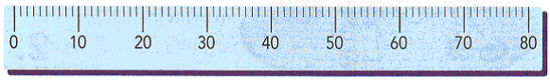

5) Baştaki sayının en yakın onluğa yuvarlanmış biçimini yıldızların içinden bulup işaretleyiniz.Bu yıldızları işaretleyiniz.
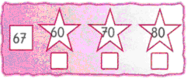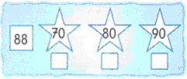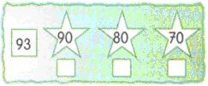
6) Aşağıdaki doğal sayıları cetvel üzerinde göstererek yakın olduğu onluğa yuvarlayınız.
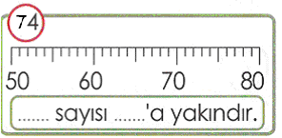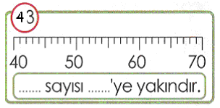
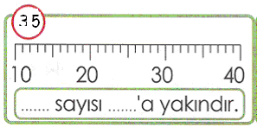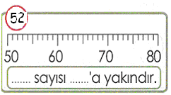

ONLUĞA YUVARLAMA
Aşağıdaki sayılardan 70’ e yuvarlanan sayıları maviye, 80’ e yuvarlanan sayıları yeşile boyayalım.

72
75
68
73
83
77
69
76
65

84
71
80
66
67
82
70
79

Aşağıdaki sayıları en yakın onluğa yuvarlayalım.
69
75
71
…………
…………
…………

25
19
88
…………
…………
…………

38
21
82
…………
…………
…………

41
47
39
…………
…………
…………

Aşağıdaki sayılardan 40 yuvarlanabilen sayıları daire içine alalım.

67 54 42 39 95 34 35
43 51 86 46 15 42 36
38 46 43 31 36 38 83
51 40 52 44 39 37 48

Aşağıdaki sayıları en yakın onluklarla eşleştirelim.
80
69
69

83
70
53

27
60
61

34
59
50

40
75
42
75

30
63

KARŞILAŞTIRMA İFADELERİ TESTİ
1. Aşağıdaki cümlelerin hangisinde karşılaştırma yapılmıştır?
A) Annemle babam markete gittiler.
B) Kardeşime göre şapka bulamadık.
C) Merve, Ahmet’e göre daha başarılıdır.

2. Aşağıdaki cümlelerin hangisinde altı çizili kelime cümleye karşılaştırma anlamı katmıştır?
A) Eve kadar koşarak gittim.
B) Köpekleri de kediler kadar severim.
C) Otuza kadar ikişer ritmik saydım.

3. “göre” sözcüğü aşağıdaki cümlelerin hangisine karşılaştırma anlamı katmamıştır?
A) Hava durumuna göre yarın yağmur yağmayacak.
B) Bu yılki kirazlar geçen yıla göre büyük.
C) Düne göre bugün daha sıcak.

4. "benzer olarak" ifadesi hangi cümleye yazılırsa karşılaştırma yapılmış olur?
A) Kivide portakala ................... C vitamini vardır.
B) Bazı meyveler vitamin yönünden zengindir, ................... kivi, portakal bunlardandır.
C) Evde beslenen hayvanlara ................... kuş, kedi ve köpek verilebilir.

5. “Ela’nın saçı Rana’nın saçından daha uzundur.” cümlesinde karşılaştırma anlamı veren ifade hangisidir?
A)saçı B)daha C) uzundur

6. Aşağıdaki cümlelerin hangisinde karşılaştırma yoktur?
A) Herkesten farklı olarak korku filmi izlemeyi severim.
B) Her iki okulun da rengi aynı.
C) Selin, tiyatroyu çok sever.

7. Aşağıdaki cümlelerin hangisinde karşılaştırma yapılmıştır?
A) Yeni evimizde eskisinden farklı olarak bir balkon daha var.
B) Yeni evimiz çok küçük.
C) Yeni evimizi çok sevdik.

8. “Arkadaşım Merve benim gibi iyi yüzer.” cümlesinde karşılaştırma ifadesi hangisidir?
A) arkadaşım B) gibi C) iyi

9. Aşağıdaki cümlelerin hangisinde karşılaştırma yapılmamıştır?
A) Müziğe olan ilgim sinemaya olandan fazladır.
B) Matematik kadar Türkçe dersini de severim.
C) Arkadaşım onu ne kadar sevdiğimi bilmiyor.

10. Aşağıdaki cümlelerin hangisinde Halis ile Arda’nın farklılıklarından söz edilmektedir?
A) Halis’in saçları Arda’dan çoktur.
B) Halis de Arda gibi güler yüzlüdür.
C) Halis’in de Arda’nın da kardeşi yoktur.

11. “Pırıl, zayıftır ama Işıl ...... değil.” boş bırakılan noktalı yere aşağıdakilerden hangisi gelmelidir?
A) daha | B) kadar | C) göre
12. “Köyler, kentler ....... gelişmiş değildir.” cümlesinde noktalı yere aşağıdakilerden hangisi gelmelidir?
A) daha | B) göre | C) gibi
13. Aşağıdaki cümlelerin hangisinde karşılaştırma yapılmamıştır?
A) Sözlük ve ansiklopedi kaynak kitaplardır.
B) Evde hem ansiklopedim hem de sözlüğüm var.
C) Sözlükler, ansiklopediler kadar geniş bilgi vermez.

14. “Buzağı da kuzu gibi yavru hayvandır.” cümlesi aşağıdakilerden hangisi ile aynı anlamdadır?
A) Buzağı ile kuzu yavru hayvanlardır.
B) Buzağı, kuzudan daha büyüktür.
C) Buzağı kuzuya göre daha iridir.

15. “Göre” sözcüğü aşağıdaki cümlelerden hangisine karşılaştırma anlamı katmıştır?
A) Söylediğine göre okullar bir hafta geç açılacak.
B) Burası çocuklara göre bir yer değil.
C) Ali'ye göre Cem daha uzun boyludur.

16. “Kanepe, koltuk ...... küçük değildir.” cümlesinde boş bırakılan yere aşağıdakilerden hangisi gelemez?
A) kadar | B) gibi | C) göre
17. Hangi cümlede peynir ve yoğurt karşılaştırılmaktadır?
A) Hem peynir hem de yoğurt yemeliyiz.
B) Yoğurt, peynir gibi kahvaltıda pek yenmez.
C) Markette farklı peynir ve yoğurt çeşitleri vardı.

18. “Kitap okumak ....... kaliteli film izlemek de önemlidir.” cümlesinde boş bırakılan yere aşağıdakilerden hangisi gelmelidir?

A) kadar | B) için | C) göre

